**PROYEK VISUALISASI DATA DAN INFORMASI**

**PROPOSAL PERANCANGAN *DASHBOARD* INFORMASI PADA DATA BENCANA GUNUNG BERAPI DI INDONESIA**

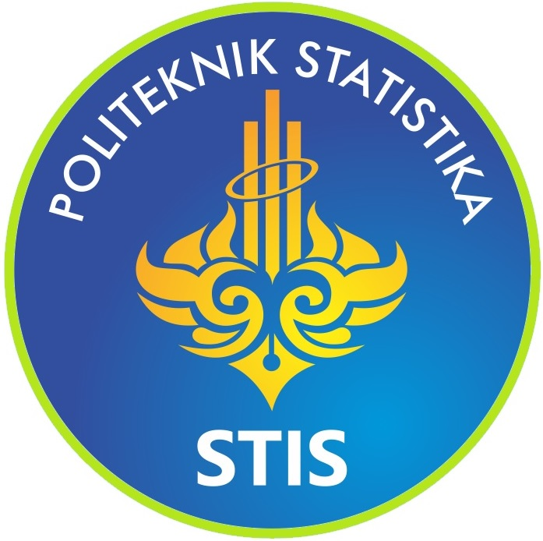

**OLEH :**

Frenaldy Wahyudi Wenas (221709708)

Marko Januarta Putra M. (221709813)

Nurul Handayani (221709923)

Wicak Surya Hasani (221710052)

**POLITEKNIK STATISTIKA STIS**

**JAKARTA**

**2020**

1. **PENDAHULUAN**

DASHBOARD INFORMASI

Visualisasi data merupakan salah satu cara yang efektif dan efisien untuk menyajikan informasi dalam bentuk yang sederhana sehingga suatu data dapat mudah dipahami. Dengan visualisasi data, maka akan mempermudah untuk melakukan analisis dan eksplorasi informasi, sehingga proses pengambilan keputusan dapat dilakukan dengan cepat dan tepat. Salah satu bentuk visualisasi data adalah menggunakan *dashboard* informasi*. Dashboard* memberikan tampilan antarmuka dengan berbagai bentuk seperti diagram, laporan, dan indikator visual yang dipadukan dengan informasi yang dinamis dan relevan (Hariyanti, 2008). *Dashboard* merupakan tampilan visual dari informasi penting yang dibutuhkan untuk mencapai tujuan tertentu, dan menampilkan informasi tersebut dalam satu layar sehingga informasi dapat dimonitor secara sekilas (Few, 2006).

BENCANA GUNUNG BERAPI

Indonesia dikenal sebagai Negara yang mempunyai gunung api aktif terbanyak di dunia, dimana terdapat lebih dari 30% dari gunung aktif di dunia ada di Indonesia. Masing-masing gunung api tersebut memiliki perbedaan karakter erupsi yang berhubungan dengan potensi ancaman bahaya letusannya. Letusan gunung berapi dapat menjadi bencana bagi kehidupan manusia yang dapat menyebabkan jatuhnya korban, kerusakan, dan kerugian.

1. **LATAR BELAKANG**

Kurangnya pengetahuan masyarakat mengenai gunung berapi di Indonesia menjadi salah satu penyebab masih seringnya terjadi kekacauan ketika terjadi letusan gunung berapi di Indonesia. Hal ini disebabkan karna masih banyaknya masyarakat yang nekat tinggal dekat dengan wilayah gunung berapi yang masih aktif.

Berdasarkan hal tersebut, peneliti ingin membuat sebuah rancangan dashboard mengenai data bencana gunung berapi di Indonesia. Hal tersebut perlu dibuat agar dapat diketahui dan dilakukan monitoring terkait status gunung berapi, tipe gunung berapi, jenis erupsi, lokasi gunung berapi, pulau tempat gunung berapi berada, informasi tambahan mengenai gunung berapi, serta perkembangan terkini dari kondisi gunung berapi yang ada di Indonesia. Data tersebut divisualisasikan dalam bentuk geospasial sehingga dapat diketahui letak-letak bencana gunung berapi dan informasi lainnya.

Visualisasi tersebut kemudian akan dibuat berbasis web supaya banyak masyarakat yang bisa mengakses dan mendapatkan informasi yang akurat mengenai gunung berapi. Dengan adanya sistem informasi ini, diharapkan masyarakat menjadi memiliki pengetahuan yang lebih mendalam mengenai gunung berapi dan status dari masing-masing gunung berapi yang ada di Indonesia, khususnya yang berada di sekitar rumah mereka masing-masing.

1. **TUJUAN**

Proposal ini bertujuan untuk menyusun rancangan sistem informasi *dashboard* sebagai alat untuk melakukan monitoring bencana gunung api serta untuk memberi informasi mengenai bencana gunung api secara sekilas melalui tampilan visualisasi data.

1. **METODOLOGI**

Data yang kami gunakan adalah data sekunder yang bersumber dari Badan Nasional Penanggulangan Bencana yang bisa diunduh dari data.go.id tentang Data Geospasial Bencana Gunung Berapi. Data tersebut berisi mengenai data geospasial bencana gunung berapi dan status gunung berapi yang ada di Indonesia dimana data disajikan dalam bentuk peta.

Data kemudian dianalisis menggunakan statistic deskriptif yang kemudian akan disajikan dalam bentuk grafik.

Dalam pembuatan dashboard, aplikasi yang akan kami gunakan untuk membuat tampilan *dashboard* adalah Tableau.

Untuk penyajiannya, akan dibangun sistem informasi berbasis web agar lebih mudah untuk mengaksesnya. Web yang akan dibangun akan menggunakan bahasa pemrograman HTML dan menggunakan API dari Tableau agar dashboard yang dibuat bisa dimuat dalam website yang akan dibuat.

1. **HASIL YANG DIHARAPKAN**

Berikut ini tampilan dari tampilan rancangan dashboard informasi :

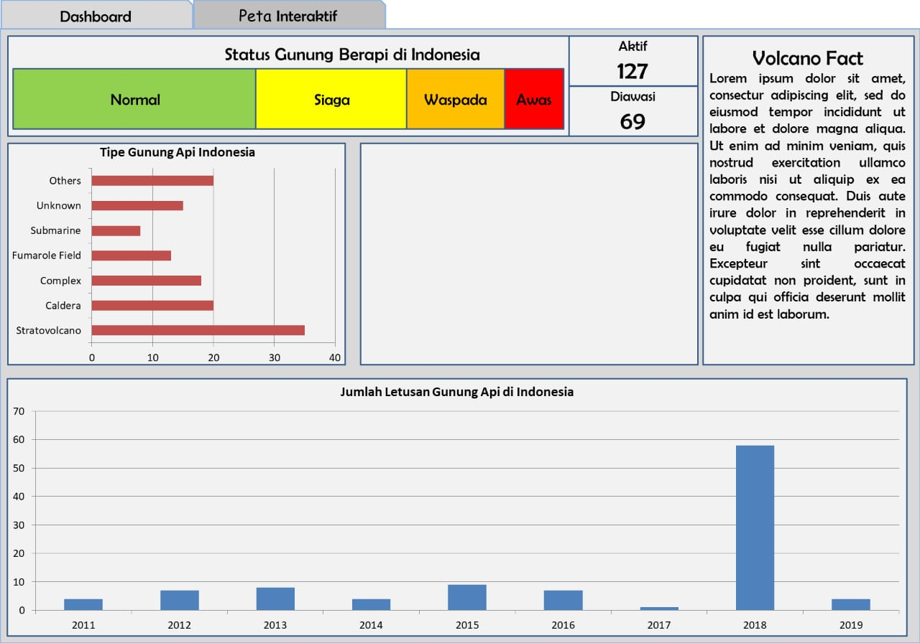

Gambar 1.

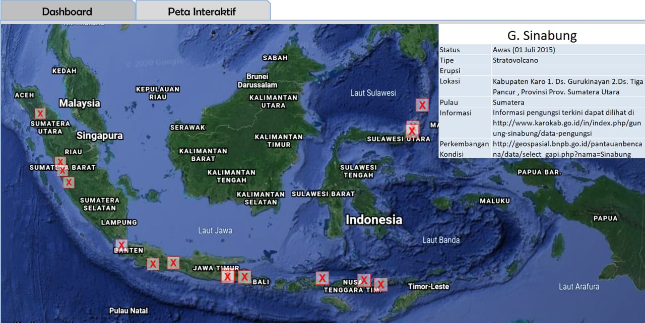

Gambar 2.

Terdapat 2 halaman pada rancangan tampilan *dashboard*. Halaman pertama yaitu halaman utama “Dashboard” yang berisi informasi dan visualisasi data berupa bar chart terkait gunung berapi di Indonesia. Halaman kedua yaitu “Peta Interaktif” yang berisi titik lokasi bencana gunung api yang pernah terjadi di Indonesia.